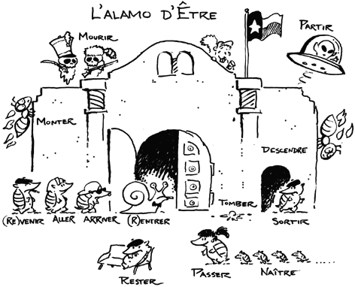
+RetourneR +DEVENIR

Works the same as with avoir but must agree with subject!
+E for girl +S for a group +ES for a group of girls

Irregulars: VENIR (Revenir/devenir) - _____________________
MOURIR - _____________________
NAître - _____________________

Give the passé composé of the verb indicated in parentheses.

1. Tammy ___________________ en France il y a un an. (aller)
2. Edouard ___________________ en retard, comme toujours. (arriver)
3. Hier Tammy ___________________ dans le cours d'aérobique 'step'. (tomber)
4. Fiona: Moi, je ___________________ à la maison hier soir. (rester)
5. Fiona: Corey et Joe-Bob, vous ___________________ très tard après la fête. (rentrer)
6. Tammy et Bette ___________________ ensemble. (venir)
7. Les enfants de Rita ___________________ en mai. (naître)
8. Tammy: Tex, pourquoi est-ce que tu ___________________ avec Bette? (partir)
9. Tex: Mes parents ___________________ sur l'autoroute. (mourir)
10. Tex: Je ___________________ une fois avec une fille qui s'appelle Marianne. (sortir)
11. Après la guerre, Paw-Paw ___________________ héros. (devenir)
12. Tex et Tammy ___________________ au rez-de-chaussée. (descendre)

